«Я не боюсь рассказать о себе!»

Общество привыкло к тому, что инвалиды в средствах массовой информации описываются как слабые, беспомощные люди, требующие жалости. Но реальные примеры физически ограниченных людей, которые добились невероятных успехов, свидетельствуют совершенно об обратном результате.
На сегодняшний день инвалид который добился успеха – это настоящий герой.
Он не то что не нуждается в помощи, а может сам и предоставить ее многим желающим.
Даже для обычного человека достичь успеха в той или иной сфере деятельности может быть довольно трудно. А инвалид, несмотря на неадекватное отношение некоторых окружающих, а также на неполные физические возможности, для достижения аналогичной со здоровым человеком цели, должен приложить вдвое и даже втрое больше усилий. Но это того стоит, после пересечения всех жизненных препятствий, эти люди станут хорошим примером и смогут мотивировать абсолютно всех. Чтобы лучше понять масштаб величия этих личностей, стоит вспомнить некоторых из них.

НИК ВУЙЧИЧ
Родился 4 декабря 1982 года в семье эмигрантов из Сербии. Обладает редкой генетической болезнью – тетраамелией. Этот инвалид лишен природой обеих рук и ног. Единственная конечность Ника – одна маленькая стопа 10–15 см с двумя пальцами, которые срослись между собой. Все, чем могли помочь родители своему ребенку – уговорили докторов провести ему операцию по разделению сросшихся пальцев. Маленькому мальчику такого хирургического вмешательства вполне хватило, и в результате он добился огромного успеха в жизни.

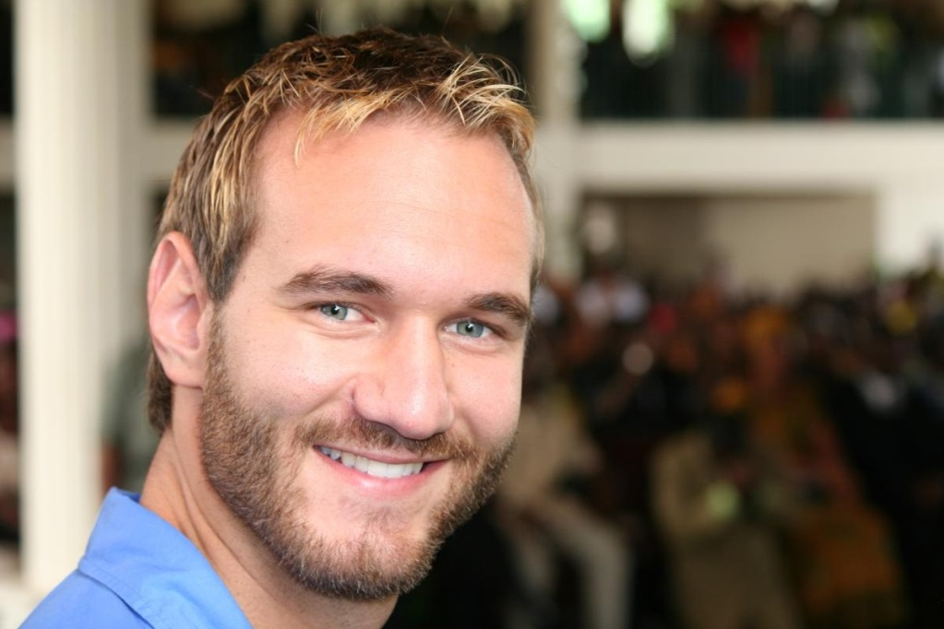
Сначала он невероятными усилиями научился печатать, а потом стал писать мотивационные, которые пользовались огромной популярностью не только у больных, но и у здоровых людей. Переживая из-за своей внешности, этот сильный духом инвалид освоил принципы позитивной психологии. Он пришел к выводу, что все комплексы и страхи происходят исключительно из-за негативных мыслей. Изменив их русло, можно полностью поменять все в жизни.
Сегодня Ник Вуйчич работает мотивационным спикером, приглашаемым на выступления по всем континентам. В основном его выступления прослушивают инвалиды и люди, по определенным причинам потерявшие смысл в жизни. Кроме успеха, мужественный инвалид имеет и другие радости в жизни – красавицу-жену и абсолютно здорового сына.

КРИСТИ БРАУН
Этот ирландский художник стал героем биографического фильма «Моя левая нога», который вскоре после экранизации получил статуэтку «Оскар». Кристи необычный инвалид, он родился умственно неполноценным, а единственной концовкой, которой он мог двигать, была его левая нога. Родные люди, а особенно мама мальчика, окружили его полной любовью и вниманием. Мальчику очень часто читали сказки, объясняли необходимость каждого действия, рассказывали о происходящем. Такая регулярная работа позволила добиться значительного успеха в развитии ребенка – инвалид стал многим интеллектуальнее.

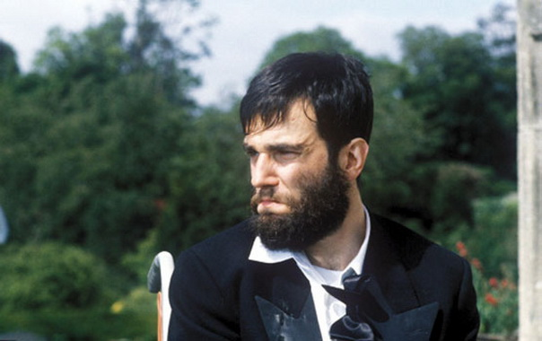
Однажды маленькая сестра Кристи случайно выронила мел, и пятилетний мальчик, приложив невероятные усилия, поднял его и начал водить им по полу. Заметив новые навыки, инвалид был сразу отправлен родителями на уроки письма и рисования. Через десяток лет Кристи Браун добился невероятных высот – его замечательные, наполненные талантом картины активно раскупались ценителями искусства, а интересные, поучительные и мотивационные статьи печатались в самых популярных газетах Ирландии. Этот инвалид, мог управлять только одной ногой, и то, левой, стал образцом для подражания даже выдающимся современным художникам. Данный случай, кроме силы работы над собой, свидетельствует и о важности семьи. Инвалиды должны с самого детства окружаться любовью и вниманием, а развивать ребенка, который имеет физические или умственные недостатки, нужно максимально, затрачивая на это все свободное время.

ОСКАР ПИСТОРИУС
Не имея ног, Оскар Писториус добился выдающихся успехов в спорте. Инвалидом молодой человек был с рожденья, но это не остановила его в достижении цели – двигаться. Невероятным трудом Оскар стал легкоатлетом-бегуном, которого допускали даже соревноваться с совершенно полноценными в физическом плане противниками.
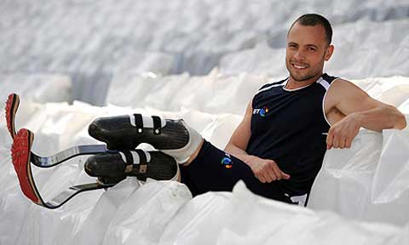
Теперь Писториус занимается активной популяризацией спорта по всему миру, поддерживает инвалидов в стремлении заниматься физическими состязаниями, организовывает в этом направлении разнообразные программы. Фактически он стал наиболее успешным инвалидом-спортсменом, который постоянно подтверждает, что на пути к желаемой цели физические проблемы не могут быть помехой.

Питер Динклэйдж
Наибольшую известность ему принесла роль Тириона Ланнистера в сериале «Игра престолов». Динклэйдж родился с наследственным заболеванием — ахондроплазией, приводящей к карликовости. Его рост 134 см. При том, что оба его родителя среднего роста, так же как и его брат Джонатан.
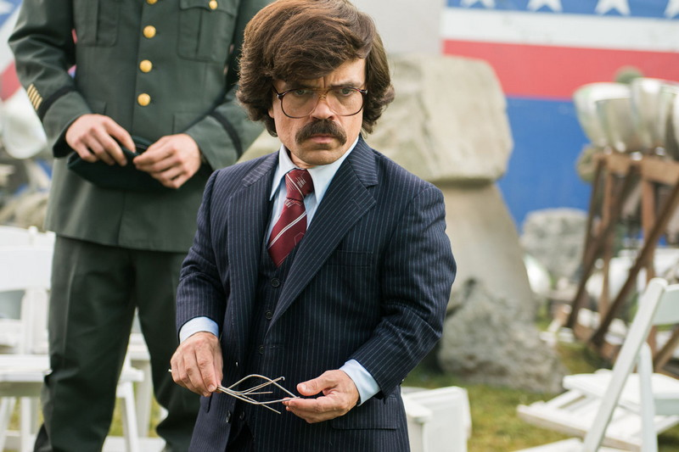

Ар-Джей Митт
Наиболее известен ролью Уолтера Уайта-младшего в телесериале «Во все тяжкие». Как и его герой в сериале «Во все тяжкие», Митт страдает детским церебральным параличом. Из-за ДЦП сигналы до мозга доходят медленнее, так как при рождении его мозг был повреждён в результате недостатка кислорода. В результате его опорно-двигательный аппарат и способность контролировать свои мышцы были нарушены. Например, рука неконтролируемо дёргается. Однако, это нисколько не мешает 23-летнему парню сниматься в кино и продюссировать фильмы.

Жамель Деббуз
Французский актёр, продюсер, шоумен марокканского происхождения. В январе 1990 года (то есть в 14 лет) Жамель повредил руку, играя на железнодорожных путях в Парижском метро. В результате рука перестала развиваться, и он не может ею пользоваться. С тех пор он почти всегда держит правую руку в кармане. Однако, это нисколько не мешает ему по сей день оставаться одним из самых востребованных актёров во Франции.
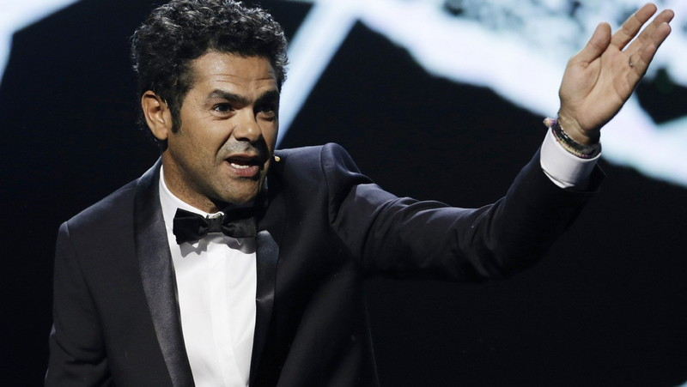

Зиновий Гердт
Великолепный советский и российский актёр театра и кино, народный артист СССР. Помимо актёрской карьеры, Зиновию Ефимовичу, как и многим в те времена, пришлось заниматься и другой, не такой уж мирной деятельностью, он — участник Великой Отечственной войны. 12 февраля 1943 года, на подступах к Харькову, при разминировании минных полей противника для прохода советских танков, он был тяжело ранен в ногу осколком танкового снаряда. После одиннадцати операций, Гердту сохранили повреждённую ногу, которая с тех пор была на 8 сантиметров короче здоровой и вынуждала артиста сильно прихрамывать. Даже просто ходить ему было трудно, но актёр не давал слабины и не щадил себя на съёмочной площадке.
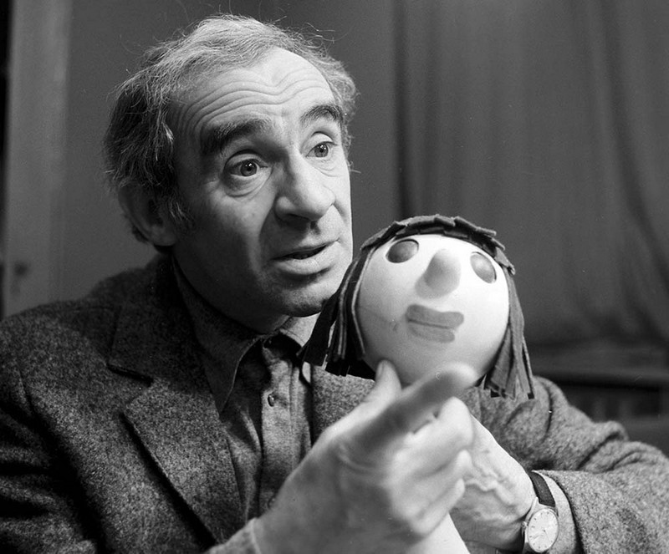
Людвиг Ван Бетховен
Немецкий композитор, представитель венской классической школы. В 1796 году, будучи уже известным композитором, Бетховен начал терять слух: у него развился тинит - воспаление внутреннего уха. К 1802 году Бетховен полностью оглох, но именно с этого времени композитор создал свои самые известные произведения. В 1803 -1804 годах Бетховеном была написана «Героическая симфония», в 1803-1805 годах - опера «Фиделио». Кроме того, в это время Бетховеном были написаны фортепианные сонаты с «Двадцать восьмой» по последнюю - «Тридцать вторую», две сонаты для виолончели, квартеты, вокальный цикл «К далекой возлюбленной». Будучи абсолютно глухим, Бетховен создал два своих самых монументальных сочинения - «Торжественную мессу» и «Девятую симфонию с хором» (1824).
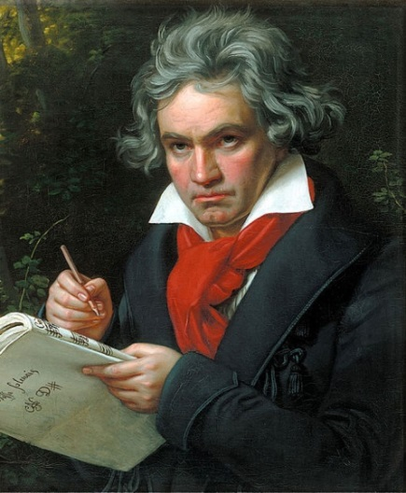

Рэй Чарльз
Знаменитый американский слепой музыкант, автор более 70 студийных альбомов, один из известнейших в мире исполнителей музыки в стилях соул, джаз и ритм-энд-блюз, 17 раз был награжден премиями «Грэмми», попал в залы славы рок-н-ролла, джаза, кантри и блюза, его записи были включены в Библиотеку Конгресса США. Он ослеп еще в детстве.
